**Loginpage**

De loginpagina is de pagina waar een bezoeker van de website als eerst terechtkomt. Hier kan de bezoeker inloggen op zijn account door in de bovenste balk zijn gegevens in te toetsen en dan op de knop te klikken.

Wanneer de bezoeker van de website nog geen account heeft klikt hij op de andere knop, wanneer deze hier op drukt komt deze terecht op de pagina waar een account aangemaakt kan worden.

**Signup page**



Op deze pagina maakt een nieuwe bezoeker een account aan om gebruik te kunnen maken van de website. Hier moet de bezoeker de volgende gegevens invullen:

* Gebruikersnaam
* Geslacht
* Leeftijd
* Functie(student/werknemer)
* roken toegestaan(ja/nee)
* bankgegevens
* e-mail
* wachtwoord
* profielfoto

De volgende gegevens zijn eventueel:

* grootte van de auto (klein/middel/groot)
* type van de auto
* extra opmerkingen

Wanneer deze gegevens zijn ingevuld wordt het account aangemaakt door op sign up te klikken. Als er toch geen account aangemaakt dient te worden kan er op elk moment op cancel geklikt worden en dan komt de website terug op de loginpagina.

**Main page**



De hoofdpagina is waar een ingelogde gebruiker ritten kan bekijken, een nieuwe rit kan aanmaken en een menu kan openen.

Het menu is een balk aan de linkerkant met een knop links boven. Als er op de knop gedrukt wordt opent het menu.

Het belangrijkste onderdeel van de hoofdpagina is een lijst met beschikbare ritten. Dit is een lijst met een scroll bar met identieke items. Deze items bevatten de volgende informatie:

* Een profielfoto van de chauffeur die dient als knop om naar het profiel van de chauffeur te gaan.
* Naam van de chauffeur.
* Opstappunt
* Bestemming
* Vertrektijd
* Verwachte aankomsttijd
* Verwachte reistijd
* Prijs in euro’s
* Grote knop om de rit aan te vragen

Naast de lijst en de menuknop is er een grote knop met een + icoon om een nieuwe rit aan te maken.

**Menu**



In het menu kan de gebruiker schakelen tussen de verschillende pagina’s. Visueel is het menu een balk die vanaf de linker kant een groot deel van het scherm inneemt. Als er op het rechterdeel van het scherm wordt geklikt of op de menu knop verdwijnt het menu.

De knoppen op het menu zijn:

* Hoofdpagina
* Notificaties
* Chats
* Saldo bekijken
* Profiel aanpassen

**Change details & Profile**



Op deze pagina kan een gebruiker zijn gegevens wijzigen. Door in het vak van het gegeven dat aangepast wil worden een aanpassing te brengen en dan op save changes te klikken, wordt het opgeslagen en aangepast. Als er aanpassingen zijn gemaakt maar je wil dit ongedaan maken klik je op cancel.

Op de profielpagina zijn de voorkeuren van de gebruiker te zien. Verder zie je een foto en wat persoonlijke informatie die prettig is om voor de rit te weten. Er kan een klein persoonlijk stukje op worden geplaatst van max 50 woorden.

**Saldo bekijken**



Op het saldo bekijken scherm staat in een grote bubbel het saldo van de gebruiker. Daaronder twee velden met getallen en twee knoppen. De ene knop laat de gebruiker geld toevoegen aan het saldo, de andere laat de gebruiker geld naar zijn bankrekening storten. De twee velden bepalen hoeveel geld er toegevoegd, afgeschreven wordt.

**Chats**

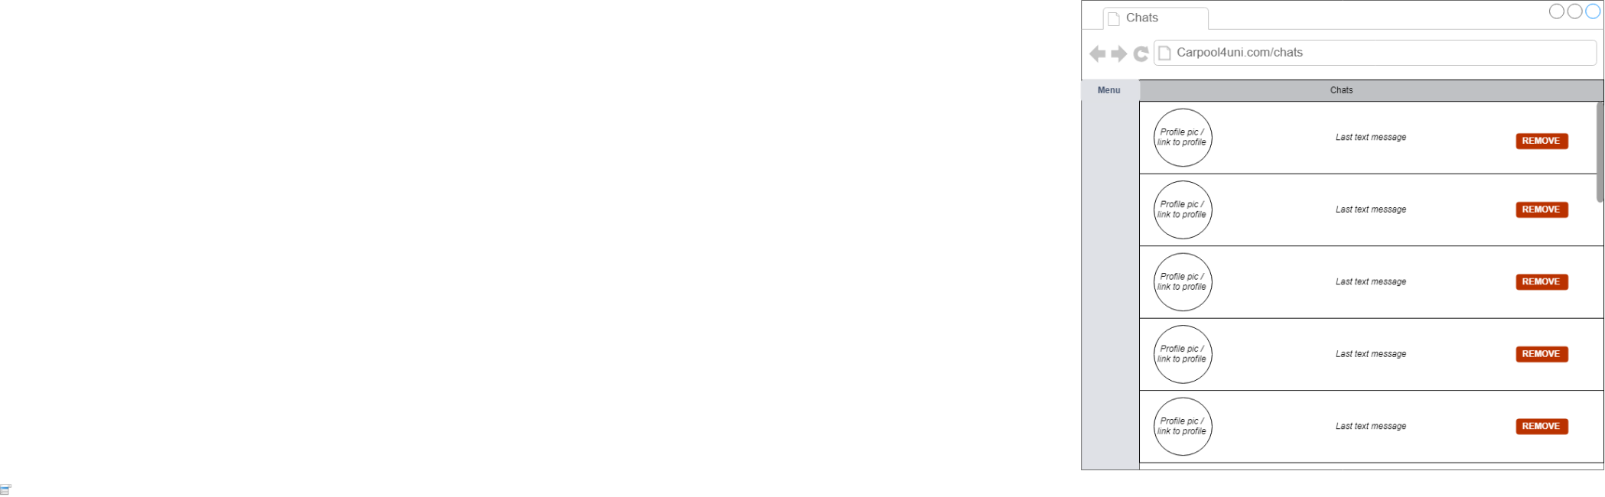

Dit is een overzichtsscherm met alle actieve chats. Het bestaat uit een scrollbare lijst met actieve chats.

Bij elke chat kan de gebruiker het laatste chatbericht lezen. De profielfoto van de andere persoon bekijken en naar het profiel van die persoon gaan als hij er op klinkt. Verder zit er een remove knop bij om de chat te verwijderen. Als de gebruiker op het item drukt gaat hij naar de chat pagina.

**Travel overview**



Op de pagina travel overview is te zien welke aanvragen er zijn gedaan, zowel aanvragen om mee te rijden (drive) als aanvragen van iemand anders om mee te rijden (lift), welke ritten er actief zijn (geaccepteerd zijn en nog moeten plaatsvinden) en welke ritten er zijn geweest.

Een lift verzoek kan hier geaccepteerd of afgewezen worden. Alle ritten zijn gesorteerd op data (nieuwste bovenaan). De kolommen kunnen worden uitgevouwen en ingeklapt.

In elke strook zijn een aantal keywords te vinden. Sommigen daarvan zijn een link:

* De profielfoto is een link naar het profiel van de gebruiker. Op het profiel van de gebruiker zijn de voorkeuren te zien van hem/haar in de auto.
* De ‘view travel’ is een link naar een pop-up met informatie over de rit. In de pop-up staat informatie, zoals: tijd, datum, adres, naam, prijs. Door te klikken op ‘OK’ verdwijnt de pop-up weer. Door te klikken op Cancel ride, wat alleen 48 uur van tevoren kan, verschijnt er een volgende pop-up met de vraag of je het zeker weet.
* Verder kan een rit die bezig is worden bevestigd/beoordeeld door te klikken bij active travels op ‘confirm’. Er verschijnt dan een pop-up met hoe de rit was. Door te klikken op OK, wordt de rit afgesloten. Door te klikken op Not OK, zal er een vervolg pop-up verschijnen. Hierin wordt nogmaals gevraagd of de rit okay was. Zo niet, dan wordt er op ‘complain’ geklikt. Daar kan de gebruiker aangeven wat de klacht is. Als er op ‘Else’ geklikt wordt kan hij/zij een reden invoeren van max 30 woorden. (zie pop-ups: **Confirmation, Are you sure?, What happened?)**

**Reminder**

Een uur van tevoren verschijnt er een pop-up als reminder dat je een rit hebt. In de pop-up bevindt zich een link om de pop-up te sluiten en een link om de rit te zien. Dat laatste verwijst de gebruiker door naar de pagina ‘travel overview’. (Zie pop-ups onderaan).

**Lift request**

Een lift request is een pop-up die midden in het scherm verschijnt wanneer er een verzoek wordt gedaan om mee te rijden op een bepaalde datum. Er kan gekozen worden om de pop-up te sluiten, in dat geval verschijnt er een ‘1tje’ bij de travel overview, aangezien er 1 request nog niet is beantwoord. Er kan ook gekozen worden voor ‘view request’, in dat geval wordt de persoon doorverwezen naar de pagina ‘travel overview’. (Zie pop-ups onderaan).

Pop-ups:

